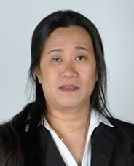
Helen GAMOTEA CUMPS
4 rue Charles-Emile Paris
93350 Le Bourget

Tél. : 06 5254 2803
Email : helen.gamotea@gmail.com

Objectif
Femme de chambre dans un hôtel

Expérience professionnelle
2012 – 2018 : Première femme de chambre (et gouvernante le dimanche et le lundi) dans un hôtel 4 étoiles de Paris : Les Jardins de la Villa, 5 Rue Belidor, 75017 Paris.
Lorsque le responsable est absent, occupait le poste de gouvernante ainsi que la préparation des petits déjeuners (cuisine, service des tables et plonge). Ait exercé aussi le poste d’équipier.
2001 - 2009 : Femme de ménage chez Mme Deroo Gabrielle.
2004 - 2009 : Femme de ménage à ILU (Paris).
2001 – 2004 : Femme de ménage chez Mme De Taillac Sophie (Paris).
De 2009 à 2012 : congé maternité suivi d’un congé sans solde pour m’occuper de mon fils.
Aux Philippines, gestion d’un fast-food ambulant (Burger Jackson) à Carmen (dans la province de Pangasinan).

Cursus universitaire
Hight-School graduate à Villasis (Pangasinan Philippines).

Divers
Née aux Philippines le 18/07/1973.
Nationalité : Française et Philippine.
Langues parlées : français, anglais, philippin (tagalog).

